**ETEC FERNANDO PRESTES**

**INSTITUTO CENTRO PAULA SOUZA**

**Curso de técnico em informática**

**Estevão Chanes de França**

**Gabriel Hygino Nieves Alves**

**João Henrique Batista**

**Leonardo Negretti Bezerra**

**Marcos Antônio Marino**

**Manual do usuário: versão 1.0**

**Sorocaba**

**2019**

Sumário

1. MANUAL DO USUÁRIO 1

2. LOGIN DO SISTEMA 1

2.1. Login do Sistema com erro 2

2.2. Login efetuado com sucesso 3

2.3. Sair do sistema 4

3. MENU PRINCIPAL 5

3.1. Botões do sistema 6

4. CADASTRO DE CLIENTES 9

4.1. Erro de CPF invalido 11

4.2. Erro de CPF já cadastrado 12

4.3. Cadastro inserido com sucesso 13

4.4. Pesquisa de clientes 14

4.5. Alterar cadastro 15

4.6. Excluir um cadastro 18

5. CADASTRO DE PRODUTOS 20

5.1. Cadastro inserido com sucesso 22

5.2. Alterar produto 23

5.3. Excluir um produto 26

6. CADASTRO DE USUÁRIO 27

7. CADASTRO DE PEDIDOS 29

7.1. Pesquisar cliente 31

7.2. Pesquisar produto 33

7.3. Adicionar desconto 36

7.4. Excluir produto da lista 37

8. RELATORIOS 39

8.1. Relatório da última venda 39

8.2. Pesquisar relatório 40

9. AJUDA 44

## MANUAL DO USUÁRIO

## LOGIN DO SISTEMA

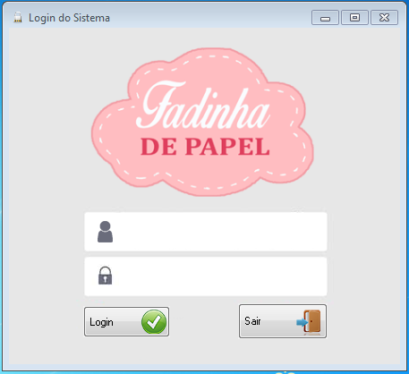

*Figura 1 – Tela de abertura Login*

Primeira tela do programa, é uma tela de autenticação do usuário.

**Campos a serem preenchidos:**

* Usuário: Nome de usuário para login;
* Senha: Inserir uma senha de fácil memorização;

**Botões:**

* Login: Se o usuário e senha estiverem de acordo o botão permitirá a entrada ao sistema;
* Sair: Fecha o sistema.

## Login do Sistema com erro

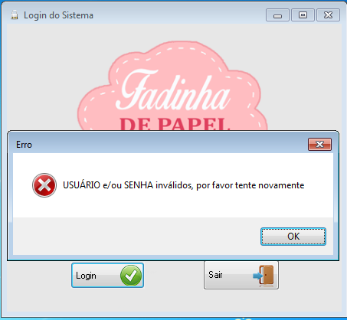

*Figura 2 – Tela de Login com Erro*

Este erro irá acontecer se caso o usuário ou senha sejam preenchidos incorretamente.

## Login efetuado com sucesso

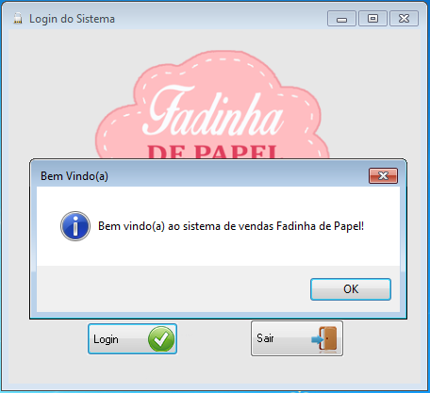

*Figura 3 – Tela de Login efetuado com sucesso*

Está tela ira aparecer quando o usuário e a senha forem corretamente preenchidos.

## Sair do sistema

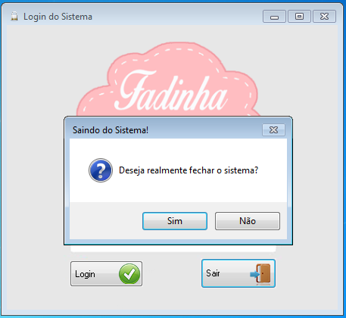

*Figura 4 – Tela de fechamento do sistema*

Esta tela irá aparecer caso o usuário deseja sair do sistema na tela de login.

## MENU PRINCIPAL



*Figura 5 – Menu Principal*

Tela principal de todos os dados e informações do sistema com menus de acesso aos Cadastros, Pedidos e Relatórios salvos pelo usuário.

## Botões do sistema

* Cadastros:

- Abre um leque de opções de cadastros;

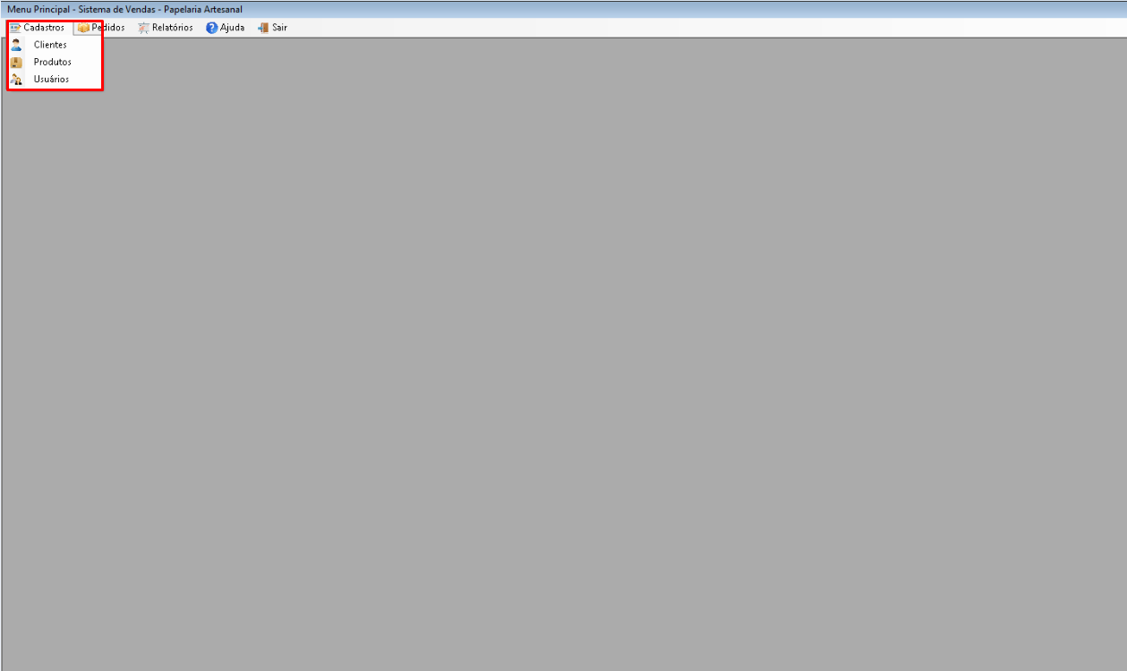

*Figura 6 – Menu Principal com opções de cadastros aberto*

-Clientes: Abre uma tela para cadastrar Clientes;

-Produtos: Abre uma tela para cadastrar Produtos;

-Usuários: Abre uma tela para cadastrar Usuários;

* Pedidos: Abre uma tela de Cadastro de Pedidos;
* Relatórios: Abre uma um leque com duas opções nas quais pode se escolher:

- Relatório da última venda;

- Pesquisa de Vendas

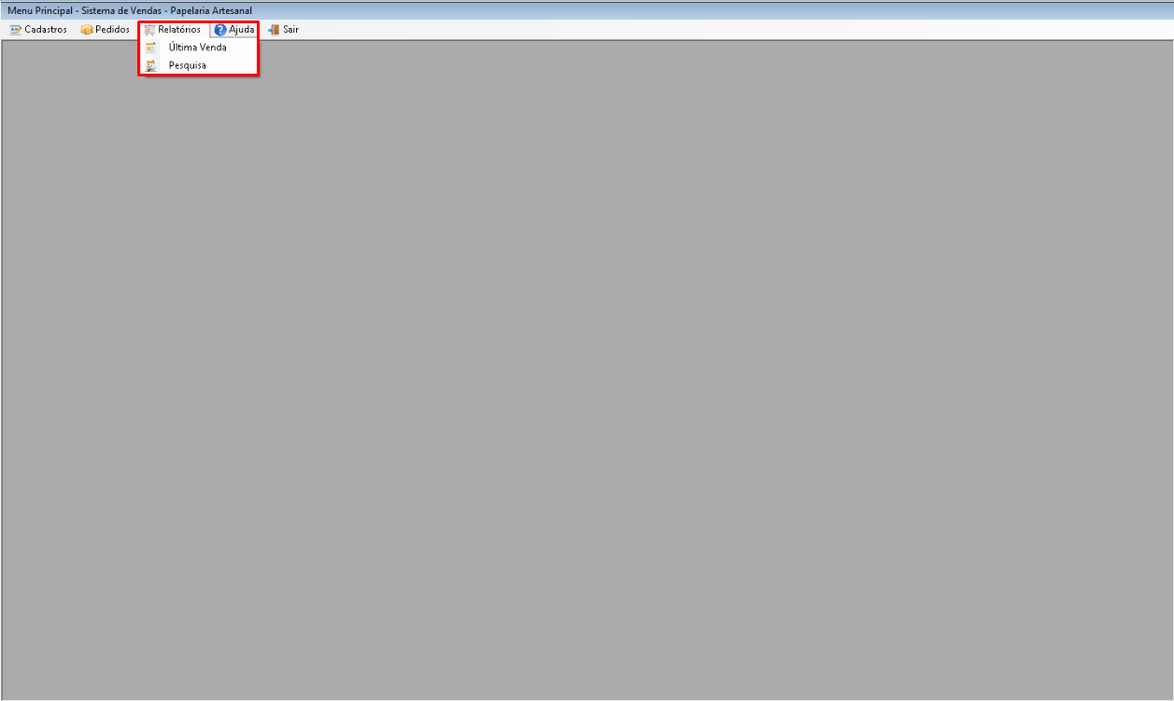

*Figura 7 – Menu Principal com opções de relatórios aberto*

* Ajuda: Irá abrir uma tela onde mostra os criadores do programa e meios de contatá-los se algo acontecer com o programa, nesta tela também será possível o acesso ao manual do usuário;

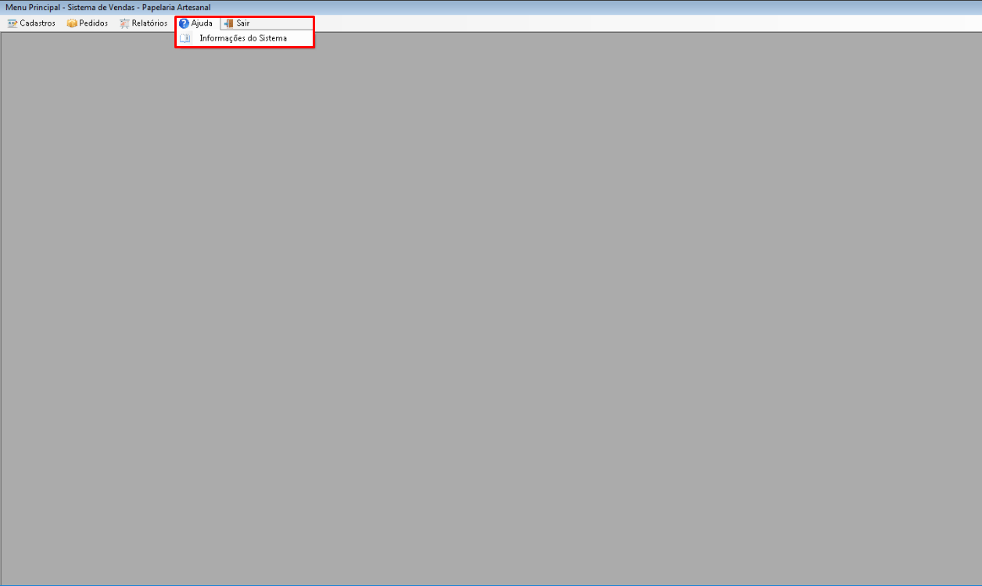

*Figura 8 – Menu Principal com opções de ajuda aberto*

* Sair – Fecha o programa;

## CADASTRO DE CLIENTES

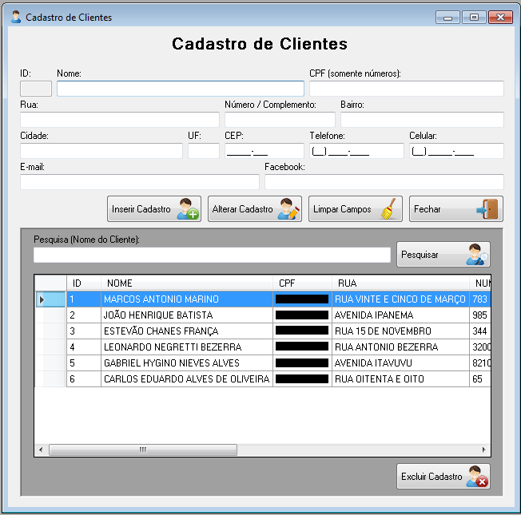

*Figura 9 – Cadastro de Clientes*

Essa tela serve para o cadastro de um novo cliente que será inserido no sistema, por conta disso é necessário o preenchimento total de todos os campos da tela.

Abaixo dos campos cadastrais à uma parte para pesquisa de clientes já cadastrados no sistema que podem ser alterados a qualquer hora.

**Campos a serem preenchidos:**

* Nome: Nome do cliente a ser cadastrado;
* CPF: CPF do cliente a ser cadastrado;
* Rua: Rua onde o cliente reside;
* Bairro: Bairro onde o cliente reside;
* Cidade: Cidade onde o cliente reside;
* UF: Preencher com a sigla do estado onde o cliente reside;
* CEP: Endereço do cliente a ser cadastrado;
* Telefone: Telefone do cliente a ser cadastrado;
* Celular: Celular do cliente a ser cadastrado;
* E-mail: Endereço e-mail do cliente;
* Facebook: Rede social do cliente.

**Botões:**

* Inserir cadastro: Ira cadastrar o cliente ao sistema;
* Alterar Cadastro: Altera o cadastro inserido;
* Limpar campos: Serve para limpar todos os campos preenchidos acima;
* Pesquisar: Serve para pesquisar por ID, Nome, CPF ou a Rua, do cliente;
* Excluir Cadastro: Excluir o cliente cadastrado no sistema.

## Erro de CPF invalido

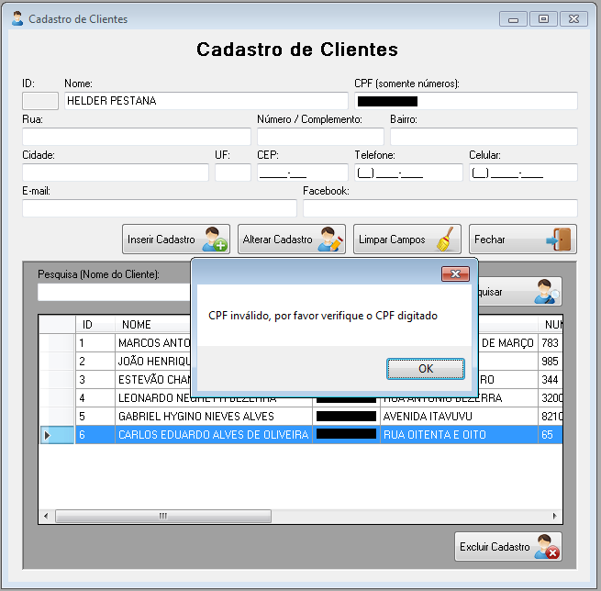

*Figura 10 – Cadastro de clientes com erro de CPF invalido*

Este erro irá acontecer se caso o CPF do cliente não exista.

## Erro de CPF já cadastrado

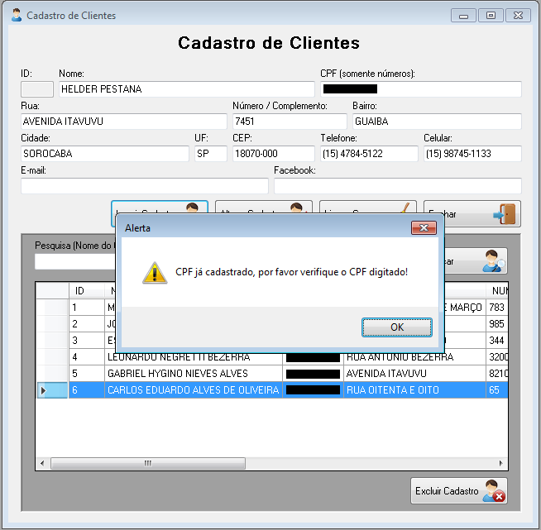

*Figura 11 – Cadastro de clientes com erro de CPF já cadastrado*

Este erro irá acontecer se caso o CPF do cliente já esteja cadastrado no sistema.

## Cadastro inserido com sucesso

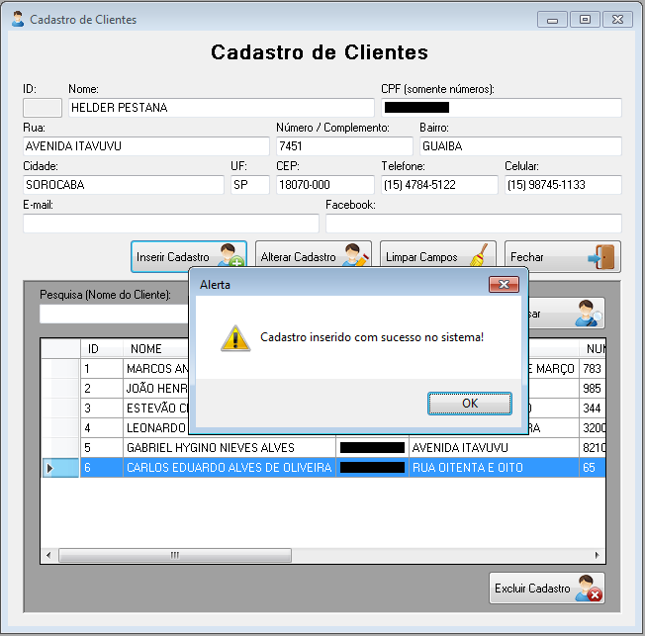

*Figura 12 – Cliente inserido com sucesso*

Caso todos os campos forem preenchidos corretamente e o CPF do cliente esteja de acordo, após clicar no botão “Inserir Cadastro” aparecera um alerta na tela onde diz que o cliente foi inserido no sistema com sucesso.

## Pesquisa de clientes

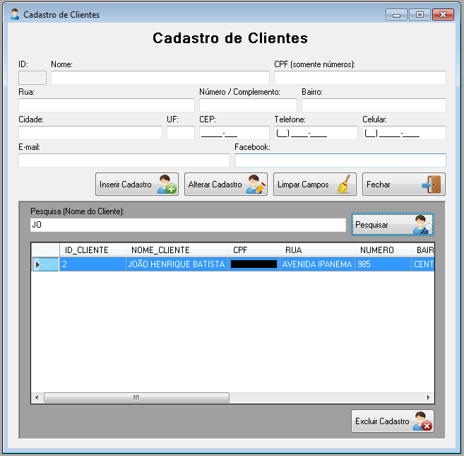

*Figura 13 – Pesquisa de Clientes*

Caso o usuário deseje pesquisar um cliente para alterar seus dados cadastrais ou checar informações sobre, poderá procura-lo na parte de pesquisa do sistema, podendo assim pesquisar pelo Nome, Id ou CPF do cliente.

## Alterar cadastro

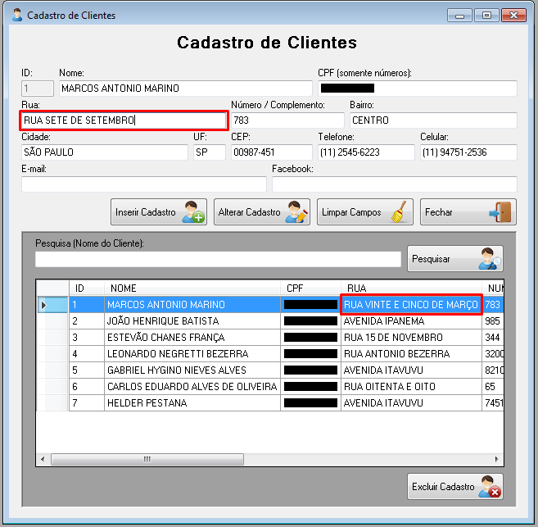

*Figura 14 – Alterar Produto*

Caso o cliente mude de endereço ou mude alguma informação sobre, será necessário a alteração de seus dados no sistema.

Será necessário selecionar o cliente na parte de pesquisa abaixo do cadastro (FIGURA 13) para que assim possa ser efetuado a alteração.

Após o usuário selecionar o cliente desejado, seus dados apareceram na parte de cima, onde poderá ser mudado qualquer dado do cliente cadastrado.

Após a alteração ser concluída será necessário clicar no botão “Alterar Cadastro” onde aparecera um aviso na tela. (FIGURA 15)

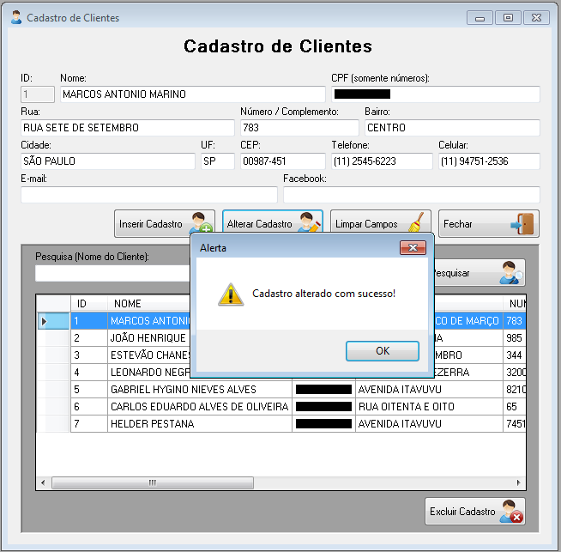

*Figura 15 – Alteração no cadastro concluída com sucesso*

Após este alerta aparecer na tela clique no botão “OK” para o alerta ser fechado e assim o cadastro ser alterado. (FIGURA 16)

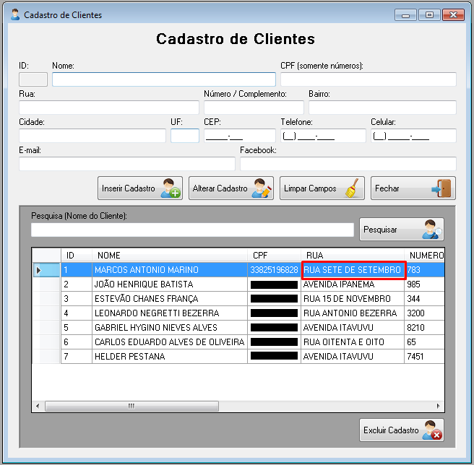

*Figura 16 – Confirmação da alteração do cadastro*

## Excluir um cadastro

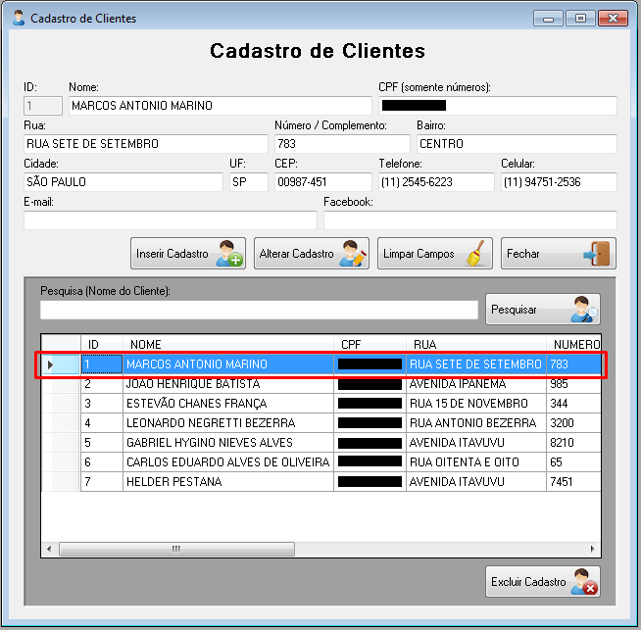

*Figura 17 – Selecionar cadastro para exclusão*

Caso o usuário deseje excluir um cadastro do sistema será necessário seleciona-lo na parte de pesquisa do cliente. (FIGURA 13)

Após o cliente ser selecionado basta clicar no botão “Excluir Cadastro”, após o clique aparecera um alerta na tela onde diz que o cliente foi excluído com sucesso. (FIGURA 18)

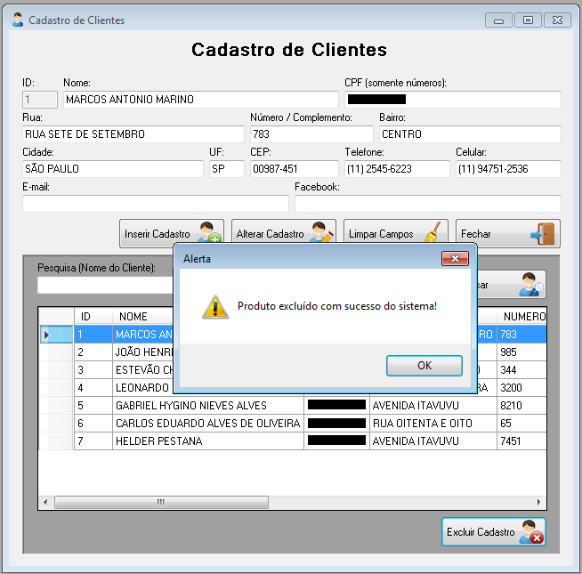

*Figura 18 – Cadastro excluído com sucesso*

## CADASTRO DE PRODUTOS



*Figura 19 – Cadastro de Pedidos*

Essa tela serve para o cadastro de um novo produto que será inserido no sistema, por conta disso é necessário o preenchimento total de todos os campos da tela.  
 Os produtos cadastrados serão utilizados em outras telas do sistema.

**Campos a serem preenchidos:**

* Inserir Produto: É utilizado para cadastrar um produto, caso os campos estejam preenchidos;
* Alterar produto: É utilizado para alterar o cadastro de algum produto já cadastrado;
* Limpar campos: É utilizado para limpar os campos do cadastro de produto;
* Fechar: É utilizado para fechar a janela de cadastro de produtos;
* Pesquisa: É utilizado para realizar a pesquisa de algum produto cadastrado.
* Excluir: É utilizado para excluir algum produto já cadastrado.

**Botões:**

* Nome - Área utilizada para inserir o nome do produto.
* Custo Unitário - área utilizada para inserir o custo unitário do produto.
* Vendas Unitários - área utilizada para inserir o custo de venda unitário do produto.
* Pesquisa - área utilizada para inserir o nome ou o id de algum produto, para ser pesquisado.

## Cadastro inserido com sucesso

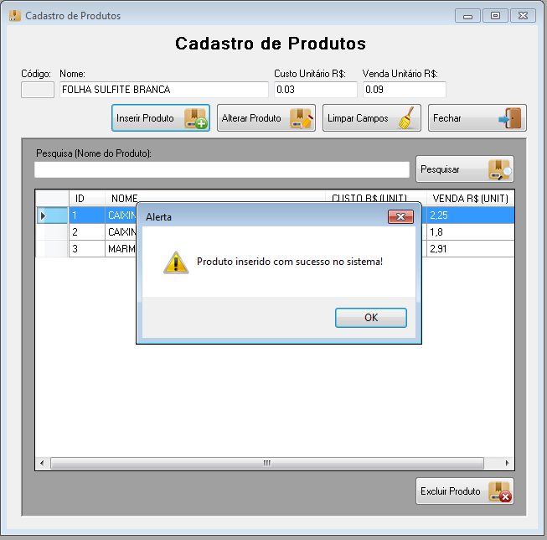

*Figura 20 – Cadastro inserido com sucesso*

Após o usuário preencher todos os campos basta clicar no botão “Inserir Produto”, após o clique aparecera um alerta na tela onde diz que o produto foi inserido no sistema.

## Alterar produto

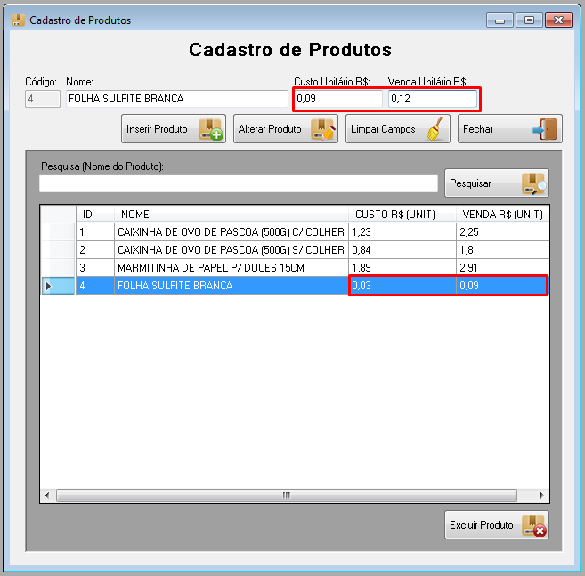

*Figura 21 – Alterar Produto*

Caso o usuário necessite mudar alguma informação no produto será necessário selecionar o produto na parte de pesquisa abaixo dos campos cadastrais.

Após a alteração ser concluída será necessário clicar no botão “Alterar Produto” onde aparecera um aviso na tela. (FIGURA 22)

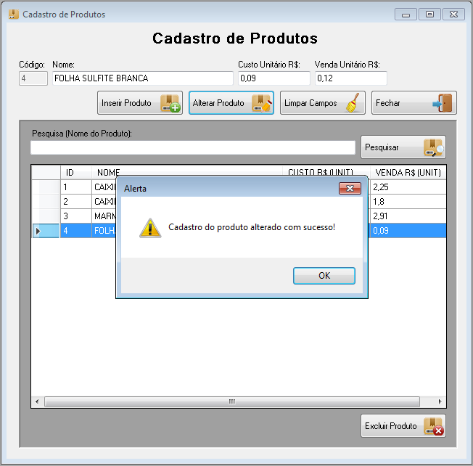

*Figura 22 – Alteração no produto concluída com sucesso*

Após este alerta aparecer na tela clique no botão “OK” para o alerta ser fechado e assim o cadastro ser alterado. (FIGURA 23)

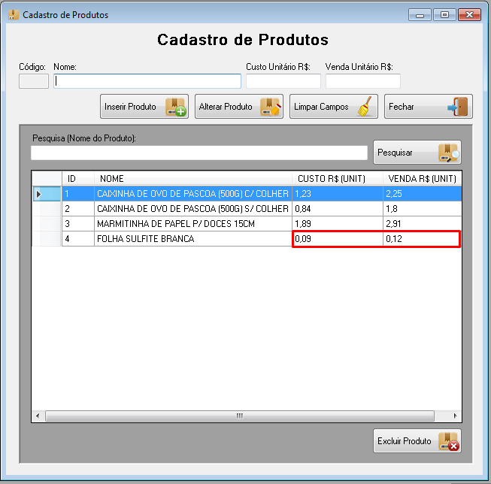

*Figura 23 – Alteração no produto concluída com sucesso*

## Excluir um produto

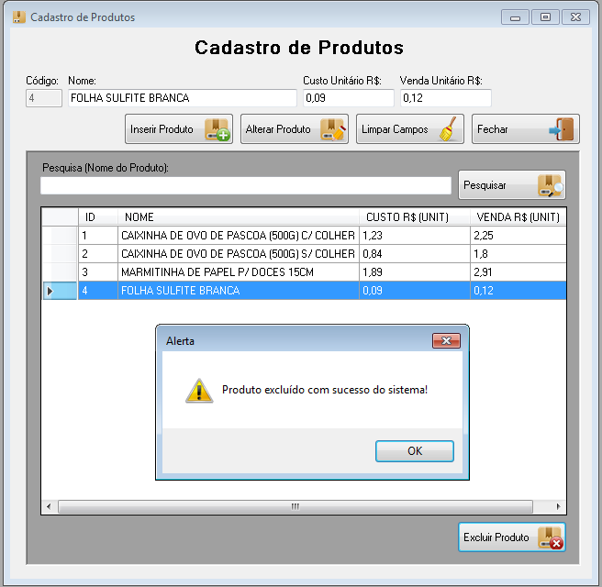

*Figura 24 – Produto excluído com sucesso*

Caso o usuário deseje excluir um produto do sistema será necessário seleciona-lo na parte de pesquisa do produto.

Após o produto ser selecionado basta clicar no botão “Excluir Cadastro”, após o clique aparecera um alerta na tela onde diz que o produto fui excluído com sucesso.

## CADASTRO DE USUÁRIO

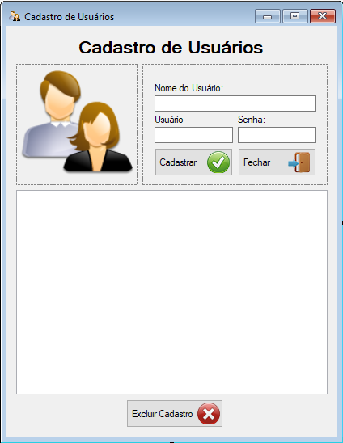

*Figura 25 – Cadastro de Usuário*

Essa tela cadastra o usuário principal que irá utilizar o sistema, sem o cadastro de usuário e senha não é possível o acesso ao sistema.

Após todos os campos serem preenchidos basta clicar no botão “Cadastrar” para que o cadastro seja efetuado com sucesso.

Para excluir um cadastro será necessário selecioná-lo na parte e clicar no botão “Excluir Cadastro”.

**Campos a serem preenchidos:**

* Nome do Usuário: Inserir o nome do Usuário.
* Usuário: Nome de usuário para login;
* Senha: Inserir uma senha de fácil memorização.

**Botões:**

* Cadastrar: Se todos os campos estiverem preenchidos ele irá cadastrar o usuário;
* Fechar: Fecha a tela.

## CADASTRO DE PEDIDOS



*Figura 26 – Cadastro de Pedidos*

Nessa tela é possível cadastrar novos pedidos onde o usuário poderá selecionar seus clientes cadastrados, adicionar o aniversariante e também poderá selecionar seus produtos cadastrados podendo escolher a quantidade de determinado produto pedido pelo cliente, sendo assim gerando um valor total.

**Campos a serem preenchidos:**

* Data do Pedido: Data que o pedido foi cadastrado;
* Data da Entrega: Data que o pedido será entregue;
* Aniversariante: Nome do aniversariante;
* Data de Nascimento: Data que o aniversariante nasceu;
* Tema da Festa: Temática da festa;
* Cor do Tema: Cor do Tema escolhido pelo aniversariante;
* Quantidade: Quantidade de produtos que serão adicionados.

**Botões:**

* Pesquisar Cliente: Irá procurar o cliente com os dados inseridos em uma tabela;
* Pesquisar Produto: Irá pesquisar o nome dos produtos inseridos em uma tabela;
* Adicionar Produto: Irá adicionar o produto a lista do cliente;
* Excluir Produto: Irá deletar o produto selecionado;
* Novo Pedido: Ira gerar um novo pedido com todos os produtos selecionados e todos os dados inseridos nos campos.
* Finalizar Pedido: Ira finalizar o pedido com todos os produtos selecionados e todos os dados inseridos nos campos;

## Pesquisar cliente

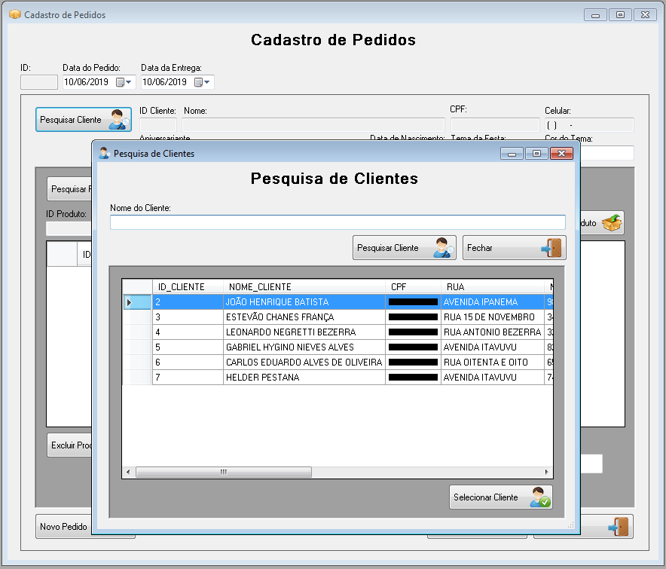

*Figura 27 – Pesquisar Clientes*

Nessa tela é possível selecionar o cliente já cadastrado no sistema para fazer o cadastro de pedido.

Após o cliente ser selecionado pelo usuário clique no botão “Selecionar Cliente” para que os dados do tal sejam enviados para a tela de cadastro de pedidos. (FIGURA 28)

**Campos a serem preenchidos:**

* Nome do Cliente: Será necessário colocar o nome de determinado cliente para que seus dados apareçam na tabela abaixo.

**Botões:**

* Pesquisar: Serve para pesquisar o nome do cliente digitado acima;
* Selecionar Cliente: É utilizado assim que o cliente for selecionado pelo usuário, esse botão ira direciona-lo a tela “Cadastro de Pedidos” com os dados daquele determinado cliente.

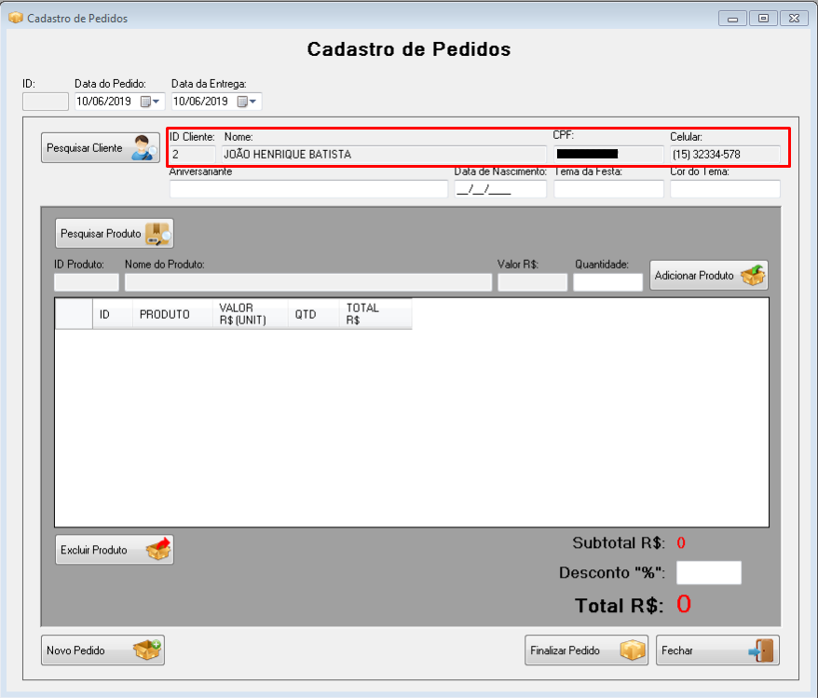

*Figura 28 – Cliente Selecionado*

## Pesquisar produto



*Figura 29 – Pesquisar Produtos*

Nessa tela é possível selecionar vários produtos já cadastrado no sistema.

Após o produto ser selecionado pelo usuário clique no botão “Selecionar Produto” para que os dados do tal sejam enviados para a tela de cadastro de pedidos. (FIGURA 30)

**Campos a serem preenchidos:**

* Nome do Produto: Será necessário colocar o nome de determinado produto para que seus dados apareçam na tabela abaixo.

**Botões:**

* Pesquisar: Serve para pesquisar o nome do produto digitado acima;
* Selecionar Produto: É utilizado assim que o produto for selecionado pelo usuário, esse botão ira direciona-lo a tela “Cadastro de Pedidos” com os dados daquele determinado produto.

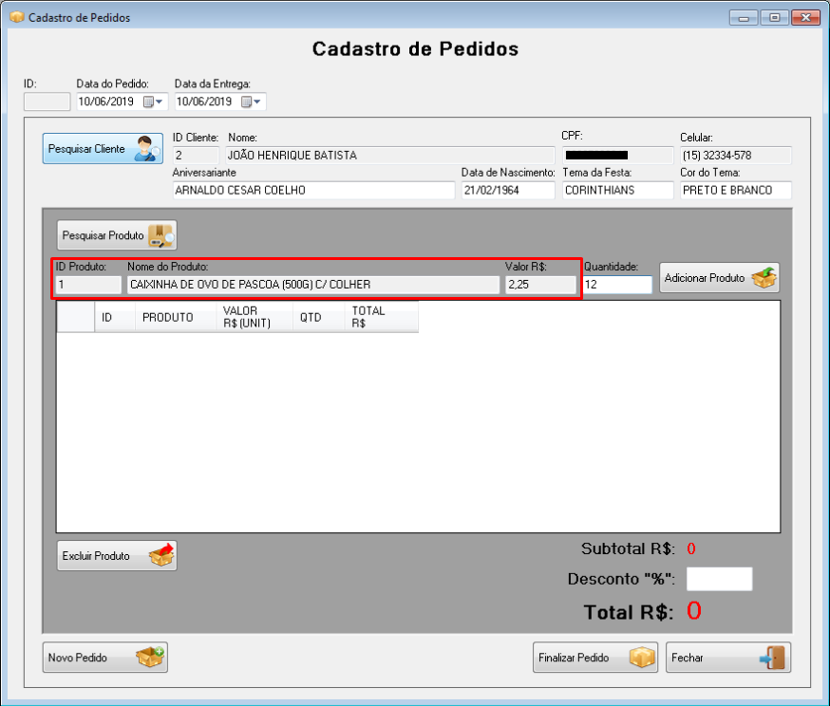

*Figura 30 – Produto Selecionado*

Após o produto ser selecionado os dados do tal são enviados para o campo mostrado logo acima.

Após a checagem dos dados do produto será a hora de adicionar uma quantidade aquele determinado produto, será possível adicionar a quantidade que o cliente desejar.

Logo quando a quantidade for definida basta clicar no botão “Adicionar Produto” para que o produto seja adicionado à lista de produtos do usuário. (FIGURA 31)

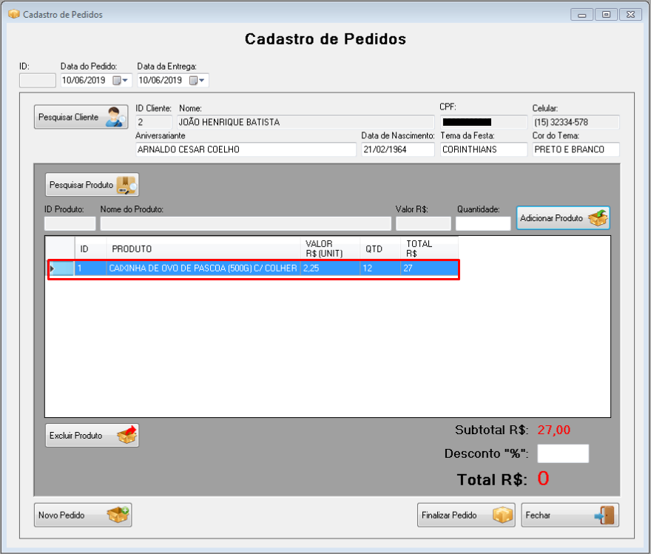

*Figura 31 – Produto Adicionado*

## Adicionar desconto

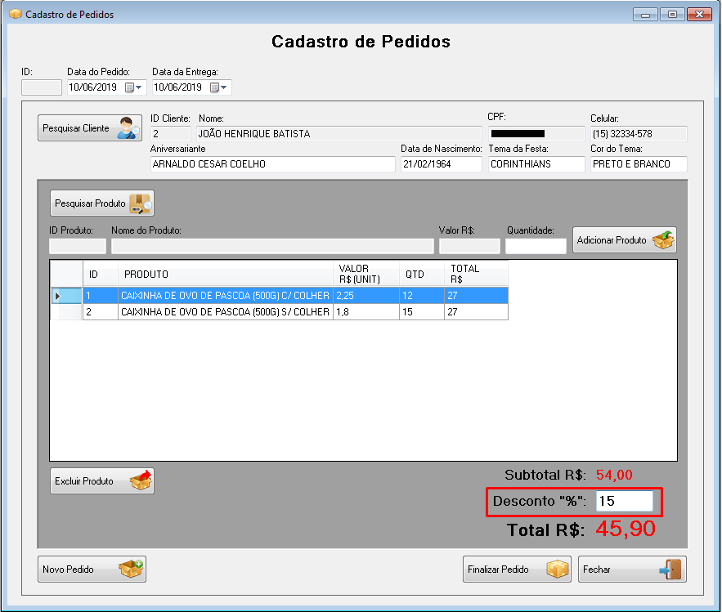

*Figura 32 – Adicionar Desconto*

Neste campo será possível o usuário adicionar um desconto caso deseje.

## Excluir produto da lista

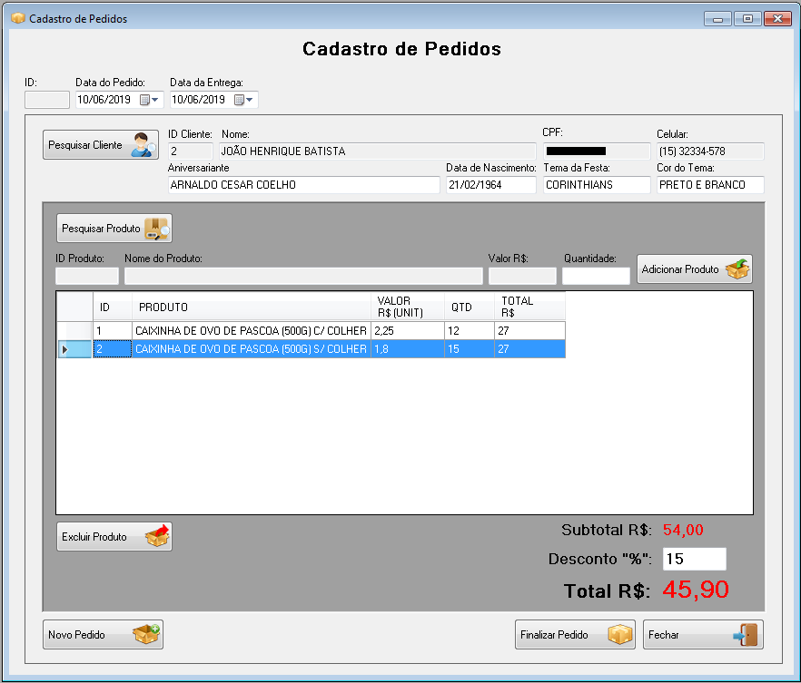

*Figura 33 – Excluir Produto da lista*

Caso o cliente não deseje mais um item de sua lista de pedido ou o usuário adicionou errado será possível exclui-lo da lista.

Após o item indesejado ser selecionado basta clicar no botão “Excluir Produto” que o produto será excluído rapidamente da lista. (FIGURA 34)

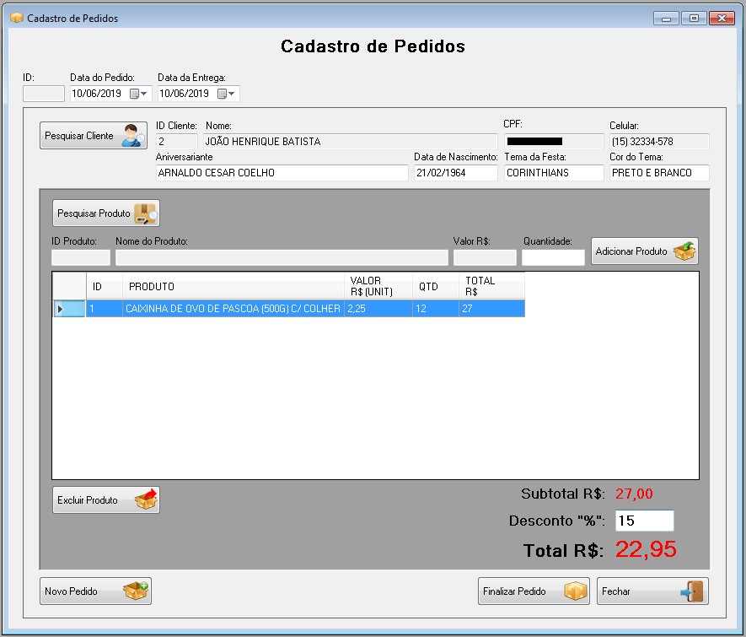

*Figura 34 – Produto excluído da lista com sucesso*

## RELATORIOS

## Relatório da última venda

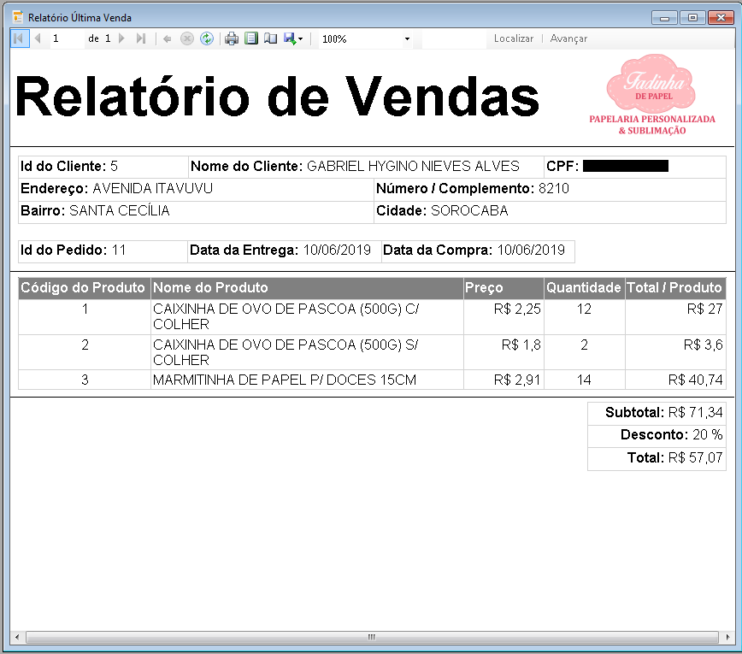

*Figura 35 – Produto excluído da lista com sucesso*

Após a conclusão do pedido do cliente é possível acessar tudo o que foi adicionado no pedido do tal.

Nessa tela é possível ver os dados do cliente, produtos pedidos e o valor total, também é possível imprimir essa tela em uma folha A4.

## Pesquisar relatório

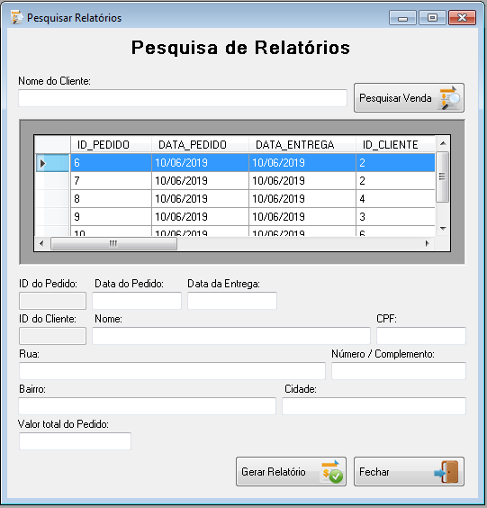

*Figura 36 – Pesquisa de relatórios*

Nesta tela é possível pesquisar todas vendas efetuadas pelo usuário, sendo assim todos os relatórios onde contém todos os dados.

Para pesquisar o relatório desejado basta inserir o nome da pessoa na parte da pesquisa do cliente. (FIGURA 37)

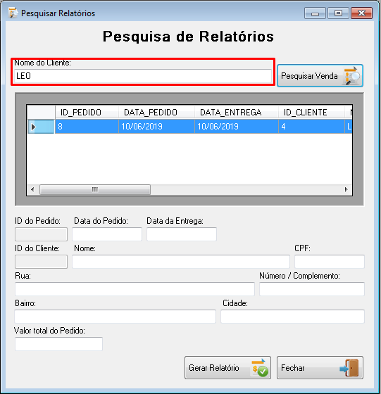

*Figura 37 – Pesquisando o relatório da venda*

Após o usuário achar o relatório do cliente que deseja basta seleciona-lo para que seus dados apareçam nos campos baixo. (FIGURA 38)

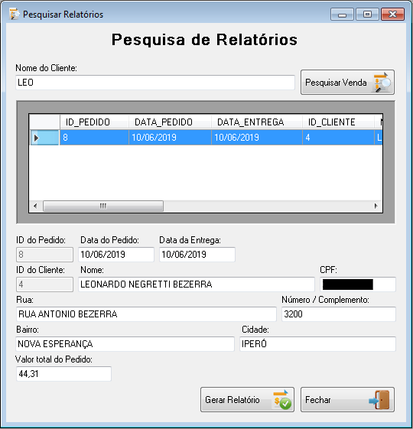

*Figura 38 – Relatório curto da venda*

Nesta tela se encontra poucos dados do relatório, caso o usuário deseje imprimir o relatório ou quer vê-lo por completo basta clicar no botão “Gerar Relatório” para que se abra o relatório da venda. (FIGURA 39)

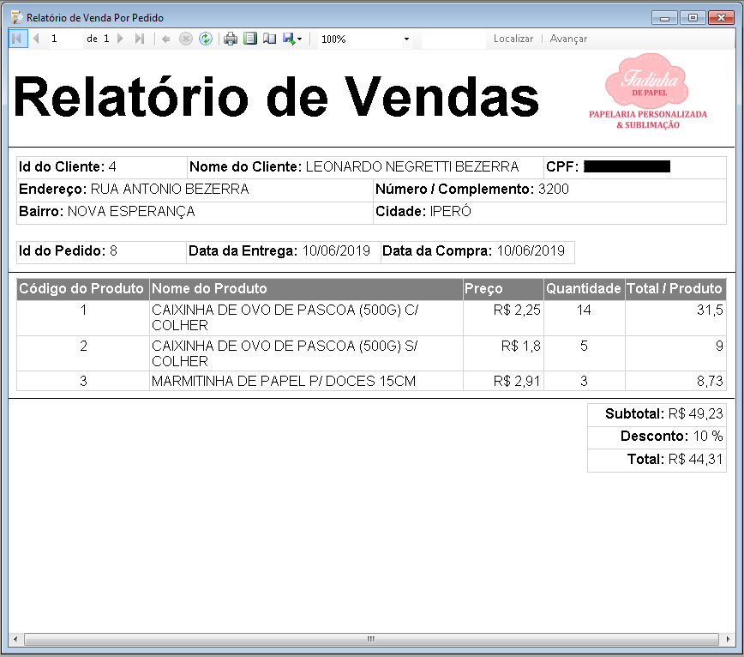

*Figura 39 – Relatório completo da venda*

## AJUDA

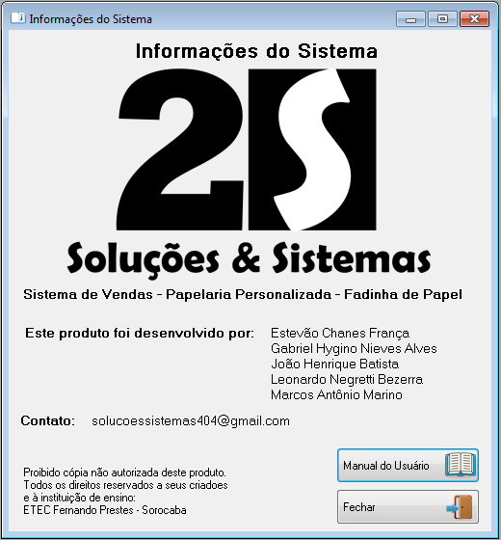

*Figura 40 – Sobre o sistema*

Nesta tela é possível encontra todas as informações sobre quem criou o sistema, o manual do usuário e também o contato com a equipe programadora do sistema.

**Botões:**

* Manual do Usuário: Abre o manual do usuário;
* Fechar: Fecha a tela “Ajuda”;